**Modul 1 : Konfigurasi Interface Network pada Debian 6 “Squeeze”**

**A. KONFIGURASI NETWORK ADAPTER PADA VIRTUALBOX**

1. Pada sistem operasi Debian, konfigurasi network adapter 1 sebagai Host-only adapter, dan adapter 2 sebagai Internal network. Caranya seperti tahapan pada gambar berikut:

[[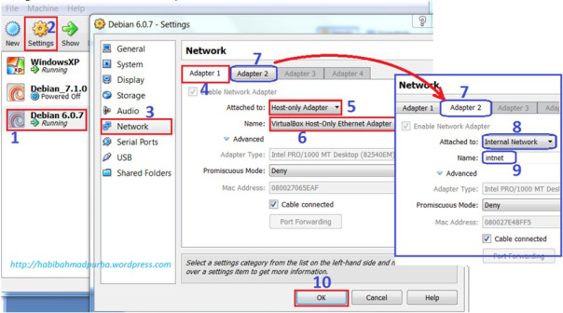](http://habibahmadpurba.files.wordpress.com/2013/09/1-debian-adapter.jpg)](http://habibahmadpurba.files.wordpress.com/2013/09/1-debian-adapter.jpg).

1. Sementara pada PC client (Windows XP), lakukan pengaturan network hanya pada adapter 1 yaitu sebagai Internal network. [[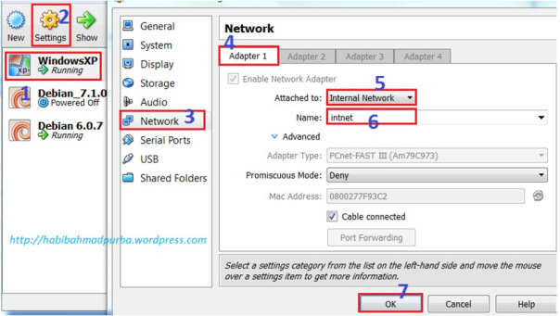](http://habibahmadpurba.files.wordpress.com/2013/09/1-windows-adapter.jpg)](http://habibahmadpurba.files.wordpress.com/2013/09/1-windows-adapter.jpg)

**B. KONFIGURASI NETWORK PADA WINDOWS XP GUEST**

Windows XP Guest maksudnya adalah sistem operasi yang sudah diinstall pada VirtualBox. VirtualBox itu sendiri terinstall di PC Host, yang dalam PC saya menggunakan Windows 7. Langkah-langkah konfigurasi network pada Windows XP Guest adalah sebagai berikut:

1. Dari menu [**Start**] >> [**Control Panel**]

[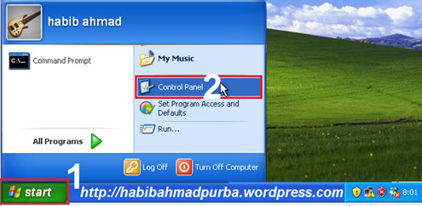](http://habibahmadpurba.files.wordpress.com/2013/09/1-2-1.jpg).

1. Pada jendela ***Control Panel***, pilih [**Network and Internet Connections**]  
   [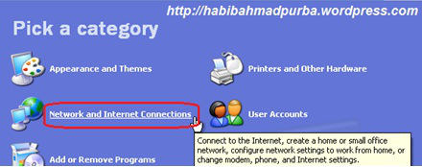](http://habibahmadpurba.files.wordpress.com/2013/09/1-2-2.jpg).
2. Pada jendel ***Network and Internet Connections***, pilih [**Network Connections**]

[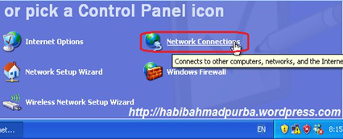](http://habibahmadpurba.files.wordpress.com/2013/09/1-2-3.jpg).

1. Pada jendel ***Network Connections***, klik kanan [**Local Area Connection**] >> [**Properties**]  
   [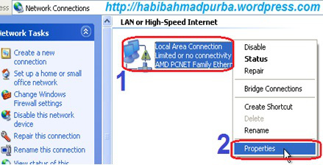](http://habibahmadpurba.files.wordpress.com/2013/09/1-2-4.jpg)

.

1. Pada jendel ***Local Area Connection***, pilih tab [**General**] >> [**Internet Protocol (TCP/IP)**] >> [**Properties**]  
   [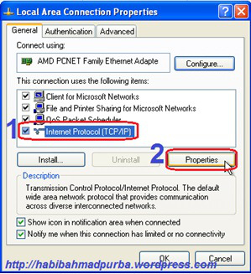](http://habibahmadpurba.files.wordpress.com/2013/09/1-2-5.jpg)  
   .
2. Pada jendel Internet Protocol (TCP/IP), buatlah seperti isian pada gambar berikut ini lalu akhiri dengan [**OK**] >> [**Close**].

[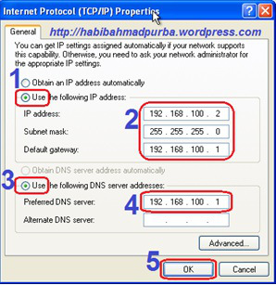](http://habibahmadpurba.files.wordpress.com/2013/09/1-2-6.jpg)  
.  
.

**C. KONFIGURASI INTERFACE NETWORK PADA DEBIAN 6 SQUEEZE**

1. Cek interface eth0 dan eth1

[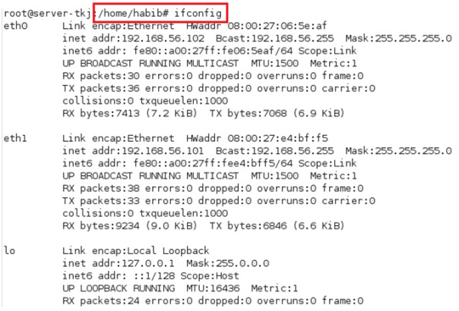](http://habibahmadpurba.files.wordpress.com/2013/09/1-ifconfig.jpg)  
Kalau kita perhatikan, IP address di Eth0 dan Eth1 belum sesuai dengan desain topologi yang akan dibuat, sehingga harus kita konfigurasi ulang melalui file **interfaces.**

1. Konfigurasi Interface eth0 dan eth1  
   **root@server-tkj:/home/habib# nano /etc/network/interfaces  
   .**
2. Edit script yang terdapat di dalam file interfaces tersebut, sehingga seperti berikut:

[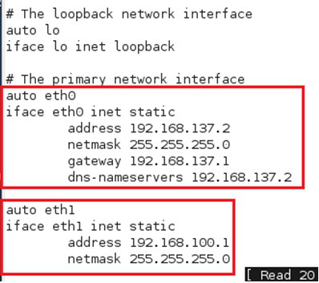](http://habibahmadpurba.files.wordpress.com/2013/09/1-interfaces.jpg)

1. Restart Interface  
   **root@server-tkj:/home/habib# /etc/init.d/networking restart  
   .**
2. Selanjutnya buat domain server kita.  
   **root@server-tkj:/home/habib# nano /etc/hosts  
   .**
3. Buat script seperti gambar berikut:

[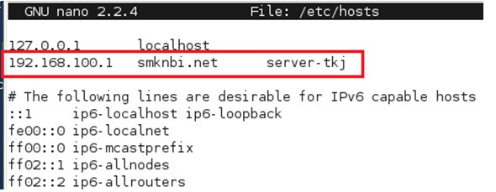](http://habibahmadpurba.files.wordpress.com/2013/09/1-hosts.jpg)

1. Buat hostname server kita:  
   **root@server-tkj:/home/habib# nano /etc/hostname  
   .**
2. Buat script seperti berikut:

[1-hostname](http://habibahmadpurba.files.wordpress.com/2013/09/1-hostname.jpg)

**Modul 2 : Instalasi dan Konfigurasi DNS Server Debian 6 Squeeze**

Untuk instalasi dan konfigurasi DNS server dan Aplikasi server lainnya, kita memerlukan media untuk mengambil paket-paket yang akan diinstalasi tersebut. Paket-paket tersebut dapat diperoleh dari repositori debian melalui internet (<http://debian.org>, <http://kambing.ui.ac.id>, dan lain-lain). Untuk keperluan tersebut, server debian kita harus sudah terkoneksi ke internet. Namun dalam praktek ini, kita tidak menggunakan repositori debian, melainkan dari DVD.iso instalasi yang ada dalam hard disk kita. Untuk itu kita harus mengubah mount ke CD/DVD drive dari aplikasi VirtualBox dan Debian. Caranya:

1. Dari menu utama VirtualBox, ubah mount ke CD.iso instalasi. Klik pada sistem operasi yang berjalan [**Debian 6.0.7**] >> [**Settings**] >> [**Storage**] >> [**IDE Controller/Empty**] >> ikon **CD** >>à [**DVD.iso instalasi**]>> [**O**K].

[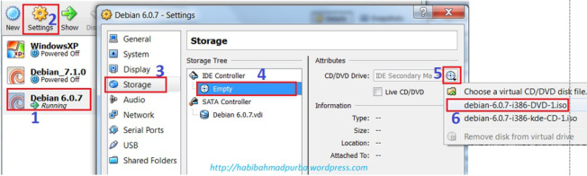](http://habibahmadpurba.files.wordpress.com/2013/09/2-mount-cd.jpg)

Jika menggunakan Debian GUI, langsung saja dari menu [**Device**] >> [**CD/DVD Devices**] >> [**DVD.iso instalasi**] >> [**OK**].

[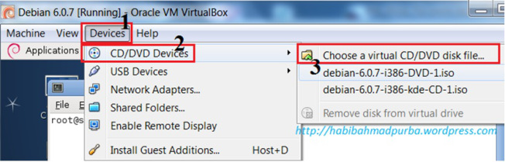](http://habibahmadpurba.files.wordpress.com/2013/09/2-mount-iso.jpg)

1. Selanjutnya dari sistem operasi Debian, ubah mount ke CD drive. Gunakan perintah:

**root@server-tkj:/home/habib# apt-cdrom add**

1. Selanjutnya install paket**bind9**

**root@server-tkj:/home/habib# apt-get install bind9**

.  
.

1. Setelah instalasi **bind9** selesai, masuk ke direktori **/etc/bind9/**, dan lihat isi direktorinya.  
   [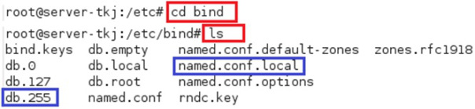](http://habibahmadpurba.files.wordpress.com/2013/09/2-bind9.jpg)  
   .
2. Kemudian edit isi file **named.conf.local**

**root@server-tkj:/etc/bind# nano named.conf.local**

.

1. Buat script seperti berikut:

[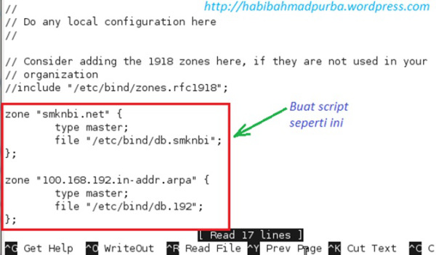](http://habibahmadpurba.files.wordpress.com/2013/09/2-named-conf-local.jpeg)  
.

1. Lihat kembali isi direktori **/etc/bind/**.

[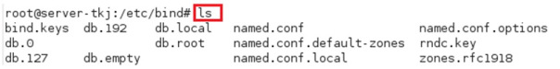](http://habibahmadpurba.files.wordpress.com/2013/09/2-bin-ls.jpg)  
.

1. Copy file **db.local** menjadi **db.smknbi** pada direktori yang sama. Kemudian pertahikan hasilnya:

[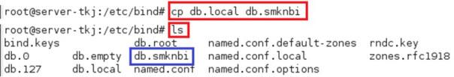](http://habibahmadpurba.files.wordpress.com/2013/09/2-db-smknbi.jpg)  
.

1. Copy file **db.255** menjadi **db.192** pada direktori yang sama, dan lihat hasilnya:

[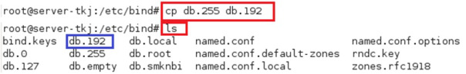](http://habibahmadpurba.files.wordpress.com/2013/09/2-db-192.jpg)  
.

1. Kemudian edit isi file**db.smknbi**

**root@server-tkj:/etc/bind# nano db.smknbi**

**.  
.**

1. Kemudian isi script seperti berikut:

[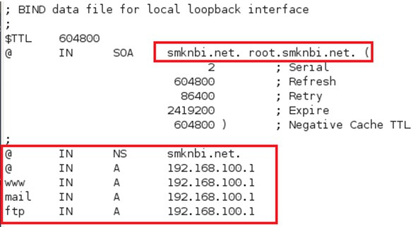](http://habibahmadpurba.files.wordpress.com/2013/09/2-nano-db-smknbi.jpg)  
.

1. Lalu edit isi file**db.192**

**root@server-tkj:/etc/bind# nano db.192.**

1. Buat script seperti berikut:

[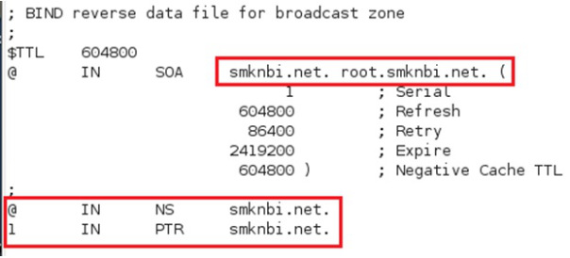](http://habibahmadpurba.files.wordpress.com/2013/09/2-nano-db-192.jpg).

1. Edit juga isi file **resolv.conf**, sehingga seperti berikut:

**nameserver 192.168.100.1**

**root@server-tkj:nano /etc/resolv.conf**

**.**

1. Selanjutnya restart konfigurasi **bind9** yang sudah kita lakukan.

[2-restart bind](http://habibahmadpurba.files.wordpress.com/2013/09/2-restart-bind.jpg)  
.

1. Untuk mengetahui apakan DNS server sudah berjalan, lakukan tes dns dari localhost. Gunakan perintah **dig**.

[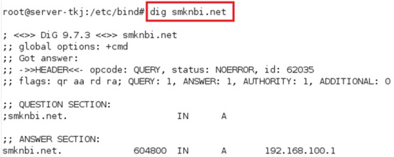](http://habibahmadpurba.files.wordpress.com/2013/09/2-dig-smknbi.jpg)  
.

1. Atau gunakan perintah **nslookup**:

[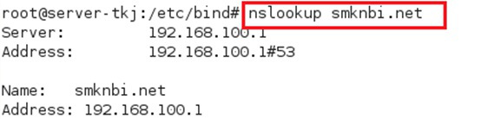](http://habibahmadpurba.files.wordpress.com/2013/09/2-nslookup-smknbi.jpg).

Jika ditampilkan seperti gambar di atas, maka konfigurasi DNS server sudah berhasil dengan baik.

.

1. Lakukan juga pengujian dengan perintah ***ping***. Ping ke smknbi.net

[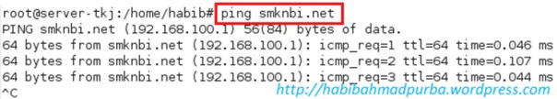](http://habibahmadpurba.files.wordpress.com/2013/09/2-ping-smknbi.jpg)[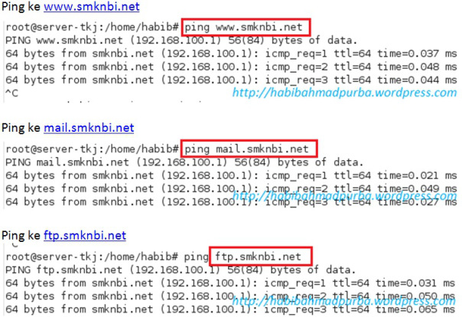](http://habibahmadpurba.files.wordpress.com/2013/09/2-ping-www-smknbi.jpg)

# Modul 3 : Instalasi dan Konfigurasi Web Server Debian 6 Squeeze

1. Terlebih dahulu install **apache** (sebagai web server) dan **links** (sebagai web  browser)  
   **root@server-tkj:/home/habib# apt-get install apache2 links**

Jika ada pertanyaan “***Do you want to continue [Y/n]?***” Tekan tombol **y** dan **ENTER** pada keyboard untuk melanjutkan.  
.

1. Setelah proses instlasi **apache2** dan **links** selesai, maka web server kita sudah berjalan. Hanya saja tampilannya masih default. Tes dengan browser **links** ke server smknbi.net  
   **root@server-tkj:/home/habib# links smknbi.net  
   .**Pada tampilan Welcome, pilih [**OK**] atau langsung **ENTER**.[[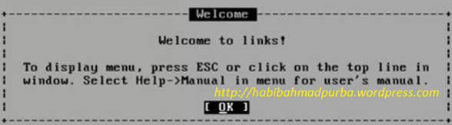](http://habibahmadpurba.files.wordpress.com/2013/09/3-welcome-links.jpg)](http://habibahmadpurba.files.wordpress.com/2013/09/3-welcome-links.jpg)Selanjutnya jika ditampilkan seperti gambar berikut ini, berarti webserver kita sudah berfungsi dengan baik.  
   [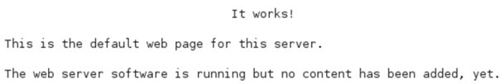](http://habibahmadpurba.files.wordpress.com/2013/09/3-its-work.jpg)Untuk keluar dari tampilan links, tekan pada keyboard tombol **q**, kemudian **ENTER**.  
   [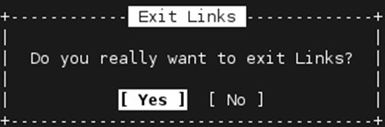](http://habibahmadpurba.files.wordpress.com/2013/09/3-exit-links.jpg)  
   .
2. Jika kita ingin mengubah tampilan default webpage utama web server kita, maka lakukan pengeditan pada file **index.html** yang terdapat pada direktori **/var/www/**.  
   **root@server-tkj:/home/habib# nano /var/www/index.html**.Edit script yang ada dalam file tersebut. Anda dapat melakukan konfigurasi secara bebas pada file ini untuk menghasilkan tampilan sesuai keinginan Anda, tergantung kreativitas anda. Setelah selesai simpan dengan **Ctrl + X** lalu Y dan **ENTER**.  
   [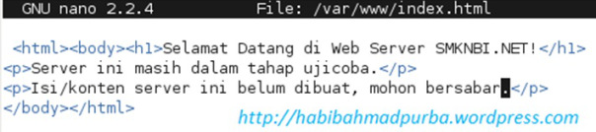](http://habibahmadpurba.files.wordpress.com/2013/09/3-index-html.jpg)  
   .
3. Selanjutnya restart konfigurasi web server, dengan perintah:

**root@server-tkj:/home/habib# /etc/init.d/apache2 restart**.

1. Kemudian kita akses kembali  web server dengan menggunakan aplikasi web browser links ke **smknbi.net**.  
   [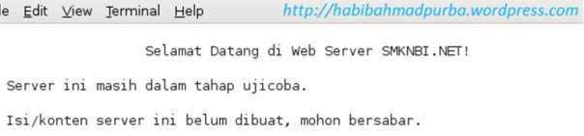](http://habibahmadpurba.files.wordpress.com/2013/09/3-its-work-indo.jpg).

Jika sudah ditampilkan seperti di atas, berarti konfigurasi pada file **index.html** yang baru saja kita lakukan, sudah berjalan dengan baik.  
.

1. Kemudian install paket **php5**.  
   **root@server-tkj:/home/habib# apt-get install php5  
   .**Jika muncul pertanyaan: “***Do you want to continue [Y/n]?***” Tekan tombol keyboard **y** lalu **ENTER**, untuk melanjutkan.  
   .
2. Edit file **info.php** yang terdapat pada direktori **/var/www/**.  
   **root@server-tkj:/home/habib# nano /var/www/info.php  
   .**
3. Tambahkan script pada file **info.php**sepertiberikutinti:

**<?**

**phpinfo();**

**?>**

1. Restart kembali hasil konfigurasi pada file **apache2**.  
   **root@server-tkj:/home/habib# /etc/init.d/apache2 restart  
   .**
2. Sekarang uji akses ke **php** di server dengan web browser dari PC client. Pada address bar, ketikkan **smknbi.net/info.php**.  
   [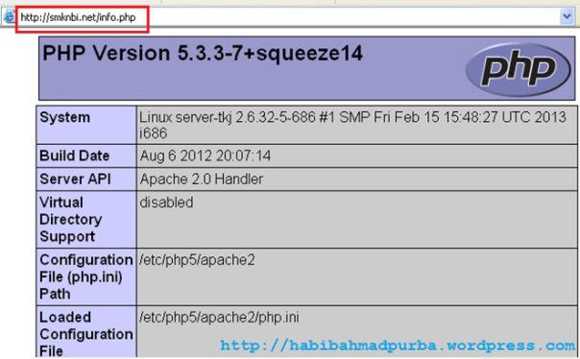](http://habibahmadpurba.files.wordpress.com/2013/09/3-info-php.jpg)  
   .
3. Kembali ke command line server, selanjutnnya Install **php5-mysql**.  
   **root@server-tkj:/home/habib# apt-get install php5-mysql  
   .**
4. Install juga paket **mysql-server**.  
   **root@server-tkj:/home/habib# apt-get install mysql-server  
   .**Jika muncul pertanyaan “***Do you want to continue [Y/n]?***” Ketikkan **y** lalu **ENTER** untuk melanjutkan.  
   .
5. Setelah paket **mysql-server** berhasil diinstall, muncul form pengisian password root untuk mysql seperti gambar berikut ini. Isikan password.  
   [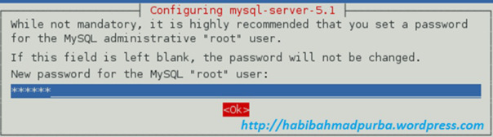](http://habibahmadpurba.files.wordpress.com/2013/09/3-13.jpg)  
   .  
   .
6. Masukkan kembali password yang sama pada form konfirmasi.

[[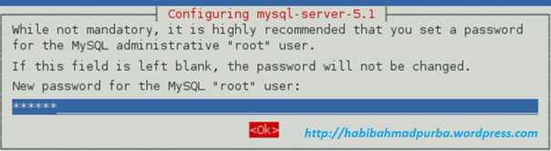](http://habibahmadpurba.files.wordpress.com/2013/09/3-14.jpg)  
.](http://habibahmadpurba.files.wordpress.com/2013/09/3-14.jpg)Tunggu hingga proses instalasi selesai.  
.

1. Selanjutnya kita tes dengan cara mengetikan perintah **mysql –u root –p**. Jika diminta password, masukkan password saat instalasi mysql-server sebelumnya.  
   [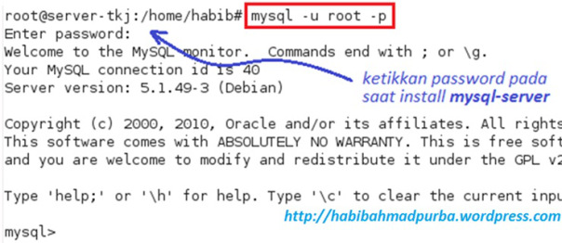](http://habibahmadpurba.files.wordpress.com/2013/09/3-15.jpg).  
   Jika sudah muncul teks “**mysql>**” seperti gambar di atas, maka tekan **Ctrl + C** untuk keluar dari mysql.  
   .
2. Selanjutnya install paket **phpmyadmin** dengan perintah:  
   **root@server-tkj:/home/habib# apt-get install phpmyadmin  
   .**Jika muncul pertanyaan “***Do you want to continue [Y/n]?***”, maka ***k***etikkan **y** lalu **ENTER** untuk melanjutkan.  
   .
3. Setelah itu akan muncul pilihan web server mana yang akan dikonfigurasi pada phpmyadmin. Pilih **apache2**, seperti gambar berikut:  
   [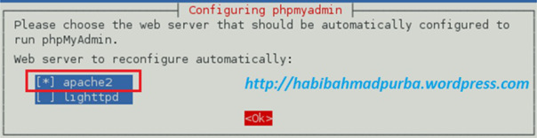](http://habibahmadpurba.files.wordpress.com/2013/09/3-17.jpg)  
   .
4. Jika muncul pesan seperti berikut ini, pilih [**No**].

[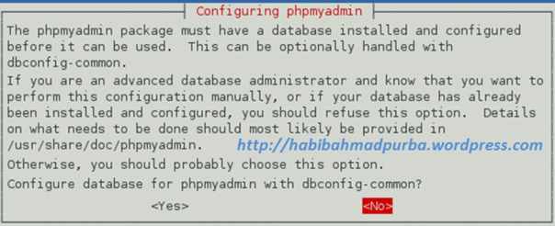](http://habibahmadpurba.files.wordpress.com/2013/09/3-18.jpg).  
Tunggu hingga proses instalasi selesai.  
.

1. Setelah itu kita buka konfigurasi file **apache.conf** pada direktori **/etc/phpmyadmin/**. (**Note**: di sini kita tidak menggunakan editor **nano**, tapi menggunakan editor **gedit** agar lebih mudah meng*copy-paste* script yang ada di dalamnya).

**root@server-tkj:/home/habib# gedit /etc/phpmyadmin/apache.conf**

**.**

1. Copykan isi seluruh script pada file **apache.conf** tersebut ke dalam file **apache2.conf** yang terdapat dalam direktori **/etc/apache2/**. Caranya seleksi seluruh script menggunakan mouse atau **Ctrl + A** pada keyboard. Cari menu [**Copy**] atau klik kanan pada script yang diseleksi, pilih [**Copy**]. Kemudian tutup editor **gedit**. Selanjutnya buka file apache2.conf pada direktori **/etc/apache2**, dengan perintah:

**root@server-tkj:/home/habib# gedit /etc/apache2/apache2.conf**

Tempatkan kursor di baris paling akhir dari script file **apache2.conf** tersebut. Kemudian klik kanan, lalu pilih [**Paste**]. Selanjutnya **simpan** dan keluar dari editor **gedit**.

(**Note**: Langkah 19 dan 20 di atas menurut penulis hany opsional saja, karena berdasarkan pengalaman tanpa dibuat seperti 19 dan 20, Web Server kita masih tetap bisa jalan).

.

1. Restart apache2 dengan cara mengetikan perintah ini :  
   **root@server-tkj:/home/habib# /etc/init.d/apache2 restart  
   .**
2. mLalu kita tes phpmyadmin dengan membuka web browser dari PC client. Ketikkan pada address bar: **smknbi.net/phpmyadmin**. Pada menu login, masukkan user ***root*** dan password yang digunakan pada saat proses instalasi **mysql-server**.  
   [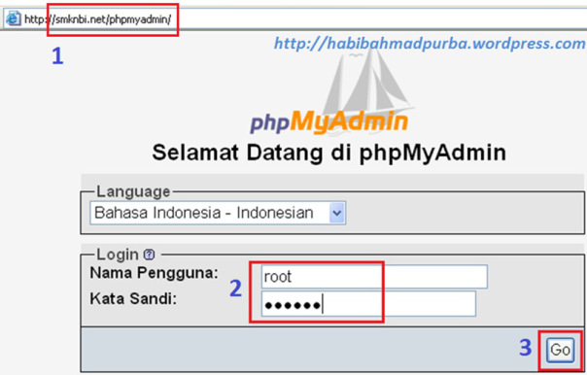](http://habibahmadpurba.files.wordpress.com/2013/09/3-22.jpg)  
   .
3. Hasilnya akan seperti gambar berikut:

[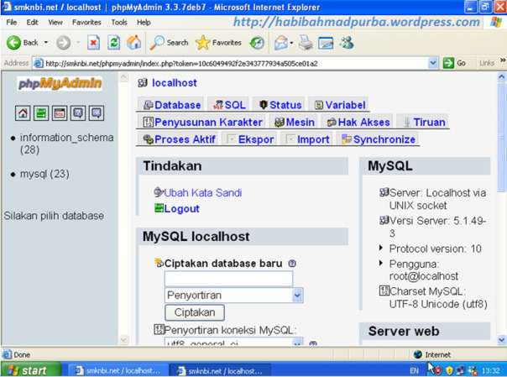](http://habibahmadpurba.files.wordpress.com/2013/09/3-23.jpg)

# Modul 4: Instalasi CMS WordPress pada Web Server Debian 6 Squeeze

Sebelum kita menginstall wordpress ke dalam web server, terlebih dahulu kita mendownload software wordpress dari <http://www.wordpress.org>. Untuk mengetahui alamat detail atau link download softwarenya, terlebih dahulu kita buka alamat web page wordpress menggunakan PC Host (Windows 7) saya.  Di halaman utama situs tersebut biasanya terdapat link download software wordpress terbaru. Catatlah alamat link download software wordpress tersebut agar nanti kita dapat mendownloadnya dari server Debian menggunakan perintah ***wget***. Dalam tutorial ini, link download software wordpress adalah <http://www.wordpress.org/latest.zip>.

1. Setelah mengetahui alamat link untuk download wordpress, maka selanjutnya mendownloadnya menggunakan PC Debian server. Sebelum mendownloadnya, sekarang saya berada pada direktori **/home/habib/Downloads/**, agar nanti hasil download berada dalam direktori Downloads tersebut. Anda dapat menempatkan hasil download pada direktori apa saja.

**root@server-tkj:/home/habib# cd /home/habib/Downloads#**

**root@server-tkj:/home/habib/Downloads#**

1. Download software wordpress dari alamatnya situsnya. Dalam tutorial ini alamat situsnya <http://www.wordpress.org/latest.zip>. Gunakan perintah **wget**.

**root@server-tkj:/home/habib/Downloads# wget http://www.wordpress.org/latest.zip**

**atau**

**root@server-tkj:/home/habib/Downloads# wget** <http://wordpress.org/latest.zip>

1. Setelah proses download selesai, cari di mana anda menyimpan CMS WordPressnya. Karena saya sudah menyimpannya di direktori Downloads, maka saya akan masuk ke direktori Downloads dengan perintah:

**root@server-tkj:/home/habib# cd /home/habib/Downloads#**

**root@server-tkj:/home/habib/Downloads#**

1. Selanjutnya tampilkan isi direktori Download.

**root@server-tkj:/home/habib/Downloads# ls**

**latest.zip**

1. Dari tampilan isi direktori Downloads di atas, terdapat sebuah file berformat *zip* bernama **latest.zip**,merupakan sofware wordpress yang harus terlebih dahulu kita ekstrak. Perintah ekstraknya adalah:

**root@server-tkj:/home/habib/Downloads# unzip latest.zip**

**Note**: Jika perintah **unzip** belum dikenal, berarti unzip command belum terinstal pada Debian anda, maka Install unzip dengan perintah:

**root@server-tkj:/home/habib/Downloads# apt-get install unzip**

1. Selanjutnya lihat perubahan isi pada direktori **/Downloads**

**root@server-tkj:/home/habib/Downloads# ls**

**[4-6](http://habibahmadpurba.files.wordpress.com/2013/10/4-6.jpg)**

1. Pindahkan hasil extraksi tersebut ke direktori  **/var/www/**. Anda juga dapat mengubah namanya dengan nama yang lain.

**root@server-tkj:/home/habib/Downloads# mv wordpress /var/www**

1. Selanjutnya anda pindah ke direktori **/var/www/,** dan lihat apakah direktori wordpress sudah ada di sana.

**root@server-tkj:/home/habib/Downloads# cd /var/www**

**[4-8](http://habibahmadpurba.files.wordpress.com/2013/10/4-8.jpg)**

1. Masuk ke direktori wordpress dan pastikan di dalamnya terdapat file **wp-config-sample.php**.

**root@server-tkj:/var/www# cd wordpress**

**root@server-tkj:/var/www/wordpress# ls**

**[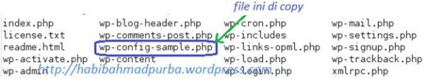](http://habibahmadpurba.files.wordpress.com/2013/10/4-9.jpg)**

.

1. Copy file **wp-config-sample.php** tersebut menjadi **wp-config.php** di dalam direktori yang sama.

**root@server-tkj:/var/www/wordpress# cp wp-config-sample.php wp-config.php**

1. Lihat hasil pengcopian file tersebut.

**root@server-tkj:/var/www/wordpress# ls**

[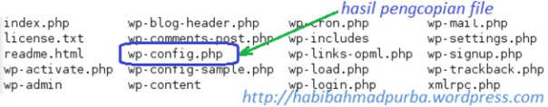](http://habibahmadpurba.files.wordpress.com/2013/10/4-11.jpg)  
.

1. Lakukan pengeditan pada file **wp-config.php**

**root@server-tkj:/var/www/wordpress# nano wp-config.php**

1. Ganti script seperti pada gambar sebelah kanan berikut:

[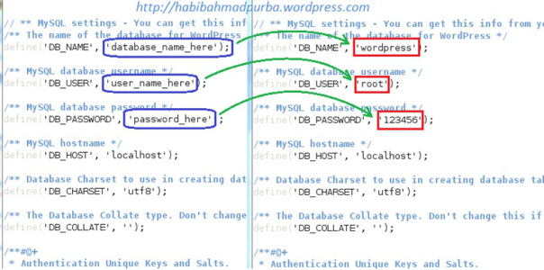](http://habibahmadpurba.files.wordpress.com/2013/10/4-12.jpg)  
.  
Simpan konfigurasi di atas dengan **Ctrl + O** lalu **y** dan **ENTER** dari keyboard.

.

1. Masuk ke direktori **/etc/apache2/sites-available**. Pastikan di dalamnya ada terdapat file **default**.

**root@server-tkj:/var/www/wordpress# cd /etc/apache2/sites-available**

**root@server-tkj:/etc/apache2/sites-available# ls**

**default default-ssl**

1. Buat VirtualHost baru dengan cara mengcopy file **default** di atas, dan ganti namanya menjadi **wordpress** di dalam direktori yang sama.

**root@server-tkj:/etc/apache2/sites-available# cp default wordpress**

1. Selanjutnya edit isi file **wordpress**

**root@server-tkj:/etc/apache2/sites-available# nano wordpress**

1. Ubah dan tambah script seperti tampak pada gambar sebelah kanan berikut:

[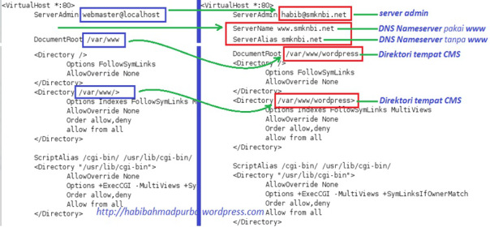](http://habibahmadpurba.files.wordpress.com/2013/10/4-17.jpg)

Jangan lupa untuk menyimpan konfigurasi sript di atas.

1. Non aktifkan host **default,** kemudianreload **apache2**.

**root@server-tkj:/etc/apache2/sites-available# a2dissite default**

**root@server-tkj:/etc/apache2/sites-available# /etc/init.d/apache2 reload**

1. Aktifkan VirtualHost **wordpress** dan reload kembali **apache2**.

**root@server-tkj:/etc/apache2/sites-available# a2ensite wordpress**

**root@server-tkj:/etc/apache2/sites-available# /etc/init.d/apache2 reload**

1. Sekarang kita pindah pada PC client (Windows XP). Jalankan web browser, kemudian ketikkan **smknbi.net/phpmyadmin** pada address bar. Gunakan user **root** dan masukkan passwordnya untuk login.  
   [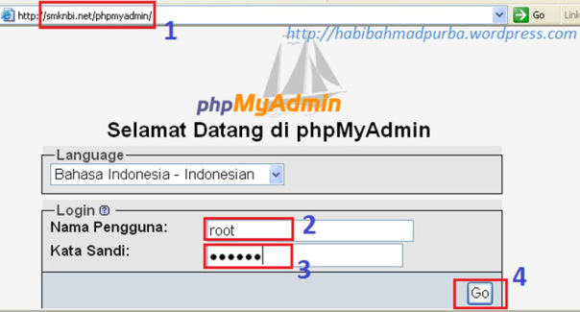](http://habibahmadpurba.files.wordpress.com/2013/10/4-19.jpg)

1. Buat database baru dengan nama wordpress pada kolom [**Ciptakan database baru**] >> [**Ciptakan**]. Kemudian perhatikan pada panel sebelah kiri akan muncul menu **wordperss**.

[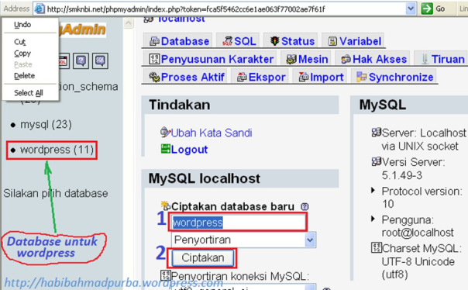](http://habibahmadpurba.files.wordpress.com/2013/10/4-21.jpg)  
.

1. Selanjutnya instal CMS wordpress dar PC client dengan cara mengetikkan pada address bar: **smknbi.net/wordpress/install.php**. Kemudian cari tombol [**Install**] dan ikuti langkah-langkah instalasi wordpress yang ditunjukkan pada panduannya.

.

1. Jika cara di atas tidak bisa, ketikkan pada address bar: **smknbi.net/wp-admin**. Selanjutnya cari tombol [**Install**] dan ikuti panduan instalasi wordpress berdasarkan petunjuk yang ditampilkan di layar.

.

1. Jika instalasi wordpress sudah selesai, maka untuk mengisi dan mengubah content wordpress dilakukan dengan mengetikkan **smknbi.net/wp-admin** pada address bar web browser. Masukkan user **admin** dan passwordnya, kemudian pilih tombol [**Log In**].  
   [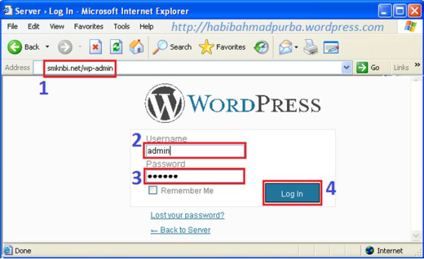](http://habibahmadpurba.files.wordpress.com/2013/10/4-24.jpg)  
   .
2. Selanjutnya isilah kontent web server menggunakan wordpress sesuai keinginan anda. Untuk itu anda harus menguasai cara membuat web dengan wordress. Jika anda sudah terbiasa dengan membuat blog wordpress atau blogspot, maka anda akan lebih mudah merancang dan mengisi web server ini.

# Modul 5: Instalasi dan Konfigurasi DHCP Server Debian 6 Squeeze serta Routing ke Internet dari Client

**Pengertian DHCP**

DHCP (Dynamic Configuration Protocol) adalah layanan yang secara otomatis memberikan nomor IP kepada komputer yang memintanya. Komputer yang memberikan nomor IP disebut sebagai DHCP server, sedangkan komputer yang meminta nomor IP disebut sebagai DHCP Client. Dengan demikian administrator tidak perlu lagi harus memberikan nomor IP secara manual pada saat konfigurasi TCP/IP, tapi cukup dengan memberikan referensi kepada DHCP Server.

Pada saat kedua DHCP client dihidupkan , maka komputer tersebut melakukan request ke DHCP-Server untuk mendapatkan nomor IP. DHCP menjawab dengan memberikan nomor IP yang ada di database DHCP. DHCP Server setelah memberikan nomor IP, maka server meminjamkan (lease) nomor IP yang ada ke DHCP-Client dan mencoret nomor IP tersebut dari daftar pool. Nomor IP diberikan bersama dengan subnet mask dan default gateway. Jika tidak ada lagi nomor IP yang dapat diberikan, maka client tidak dapat menginisialisasi TCP/IP, dengan sendirinya tidak dapat tersambung pada jaringan tersebut.

Setelah periode waktu tertentu, maka pemakaian DHCP Client tersebut dinyatakan selesai dan client tidak memperbaharui permintaan kembali, maka nomor IP tersebut dikembalikan kepada DHCP Server, dan server dapat memberikan nomor IP tersebut kepada Client yang membutuhkan. Lama periode ini dapat ditentukan dalam menit, jam, bulan atau selamanya. Jangka waktu disebut leased period.

.

**Kelebihan DHCP**

1. Memudahkan dalam transfer data kepada PC client lain atau PC server.
2. DHCP menyediakan alamat-alamat IP secara dinamis dan konfigurasi lain. DHCP ini didesain untuk melayani network yang besar dan konfigurasi TCP/IP yang kompleks.
3. DHCP memungkinkan suatu client menggunakan alamat IP yang reusable, artinya alamat IP tersebut bisa dipakai oleh client yang lain jika client tersebut tidak sedang menggunakannya (off).
4. DHCP memungkinkan suatu client menggunakan satu alamat IP untuk jangka waktu tertentu dari server.
5. DHCP akan memberikan satu alamat IP dan parameter-parameter kofigurasi lainnya kepada client.

Secara sederhana, DHCP Server berfungsi untuk memberikan IP address secara otomatis kepada PC client (istilah lainnya “***menyewakan***” IP address kepada PC client), sehingga PC client tersebut dapat terkoneksi ke dalam jaringan. Terhubungnya PC client ke dalam jaringan akan memudahkan dalam mengakses seluruh sumber daya yang ada dalam jaringan, seperti sharing printer, internet, sharing data, dan sebagainya. Langkah-langkah instalasi dan konfigurasi DHCP Server pada Debian 6 Aqueeze sebagai berikut:

1. Install terlebih dahulu paket **dhcp3-server**,denganperintah:

**root@server-tkj:/home/habib# apt-get install dhcp3-server**

Jika muncul pertanyaan “***Do you want to continue [Y/n]?***” Tekan tombol **y** dan **ENTER** pada keyboard untuk melanjutkan.

1. Kemudian edit isi file **dhcpd.conf** yang terdapat dalam direktori **/etc/dhcp/**.

**root@server-tkj:/home/habib# nano /etc/dhcp/dhcp.conf**

1. Edit isi file **dhcp.conf** seperti script pada gambar sebelah kanan berikut. Setelah selesai disimpan.  
   [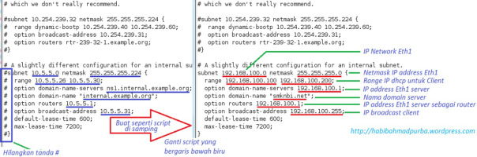](http://habibahmadpurba.files.wordpress.com/2013/10/5-3.jpg)  
   .
2. Edit isi file **isc-dhcp-server** yang terdapat pada direktori **/etc/default/**.

**root@server-tkj:/home/habib# nano /etc/default/isc-dhcp-server**

1. Buat script seperti pada gambar sebelah kanan berikut:[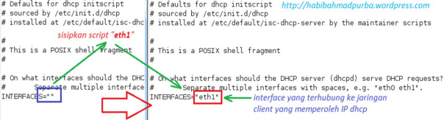](http://habibahmadpurba.files.wordpress.com/2013/10/5-4.jpg)  
   .
2. Restart hasil konfigurasi terhadap file **isc-dhcp-server**.

**root@server-tkj:/home/habib# /etc/init.d/isc-dhcp-server restart**

1. Sekarang kita konfigurasi IP address pada PC client, dalam hal ini menggunakan Windows XP. Langkah pertama klik kanan pada ikon [**My Network Places**] di desktop >> [**Properties**].  
   [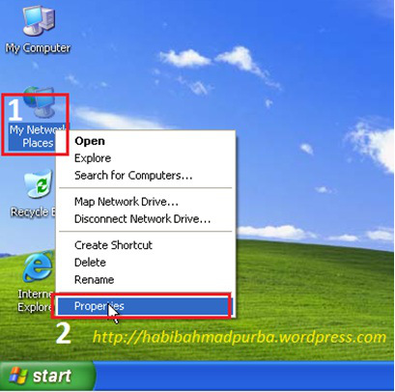](http://habibahmadpurba.files.wordpress.com/2013/10/5-6.jpg)  
   .
2. Klik kanan pada [**Local Area Connection**] >> [**Properties**]  
   [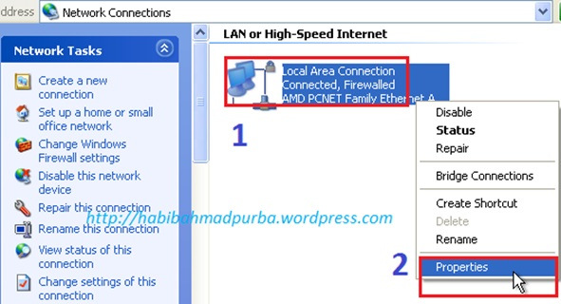](http://habibahmadpurba.files.wordpress.com/2013/10/5-7.jpg)  
   .
3. Pada tab [**General**] >> [**Internet Protocol (TCP/IP)**] >> [**Properties**]

[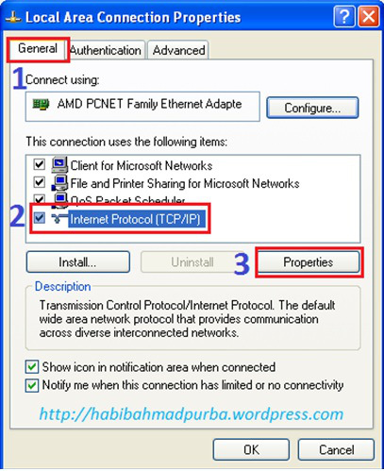](http://habibahmadpurba.files.wordpress.com/2013/10/5-8.jpg)  
.

1. Pada tab [**General**] >> [***Obtain an IP address outomatically***] >> [***Obtain DNS server address automatically***] >> [**OK**] >> [**Close**].

[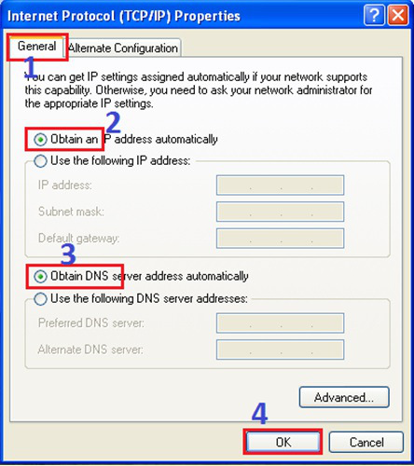](http://habibahmadpurba.files.wordpress.com/2013/10/5-9.jpg)  
.

1. Selanjutnya masih dari properties ***Local Area Connection***, klik [**Support**] >> [**Detail**]. Sekarang cek apakah PC client (Windows XP) sudah mendapatkan IP dhcp dari server.

[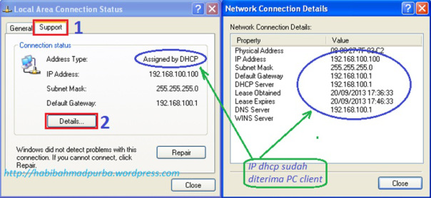](http://habibahmadpurba.files.wordpress.com/2013/10/5-10.jpg)  
.  
Berdasarkan gambar di atas, ternyata PC client (Windows XP) sudah mendapatkan IP dhcp dari Debian yang baru saja kita konfigurasi sebagai DHCP server. IP dhcp yang diperoleh adalah 192.168.100.100. Dengan demikian, maka konfigurasi DHCP Server sudah berhasil.

.

1. Langkah selanjutnya adalah konfigurasi pada server agar client dapar routing ke internet, sehingga client dapat mengakses internet. Untuk itu edit isi file **ip_forward** yang terdapat pada direktori **/proc/sys/net/ipv4/.**

**root@server-tkj:/home/habib# nano /proc/sys/net/ipv4/ip_forward**

* Ganti script angka “**0**” menjadi angka “**1**” pada halaman tersebut. Kemudian simpan.
* [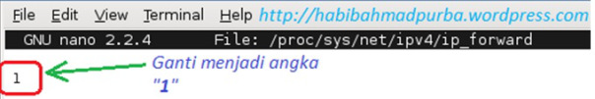](http://habibahmadpurba.files.wordpress.com/2013/10/5-11.jpg)  
  .
* Kemudian kita sharing koneksi internet dari modem ke interface VirtualBox. Dalam tutorial ini saya menggunakan Windows 7 sebagai PC Host (operator) di mana sudah terinstal aplikasi VirtualBox. Karena koneksi internet pada PC Host ini menggunakan modem USB (SmartFren), maka langkah pertama untuk sharing internet dari PC Host (Windows 7) ke Debian Server yang ada di VirtualBox adalah dengan membuka jendela ***Network and Sharing Center***. Caranya, dari Taskbar, klik ikon “**∆**” (**Show hidden icons**) >> pilih ikon **Interface network** >> [**Open Network and Sharing Center**].

[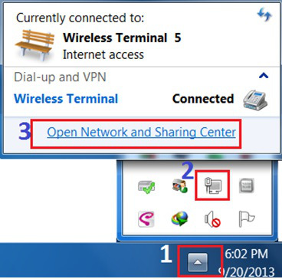](http://habibahmadpurba.files.wordpress.com/2013/10/5-12.jpg)  
.

* Pilih [**Wireless Terminal**] >> tab [**General**] >> [**Properties**] >> tab [**Sharing**] >> ceklist pada ***Allow other network users to connect through this computer’s internet connection***. Kemudian pilih [**VirtualBox Host-Only Network**]. Selanjutnya ceklist pada kedua kotak di bawahnya (nomor 7 dan 8) >> [**OK**].

[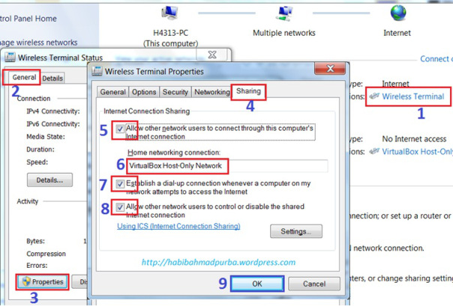](http://habibahmadpurba.files.wordpress.com/2013/10/5-13.jpg)  
.

* Kemudian kita cek IP addres interface VirtualBox Host-Only Network. Langkah-langkahnya lihat urutan langkah-langkah pada gambar berikut:

[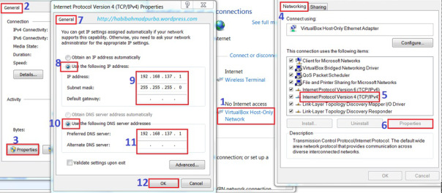](http://habibahmadpurba.files.wordpress.com/2013/10/5-14.jpg)  
.

* Selanjutnya edit isi file **sysctl.conf** yang terdapat dalam direktori **/etc**/.

**root@server-tkj:/home/habib# nano /etc/sysctl.conf**

Lalu edit isi file ini dengan membuang tanda **#** yang terletak di depan script **net.ipv4.ip_forward=1**. Lihat pada gambar berikut. Jika sudah selesai, disimpan.

* [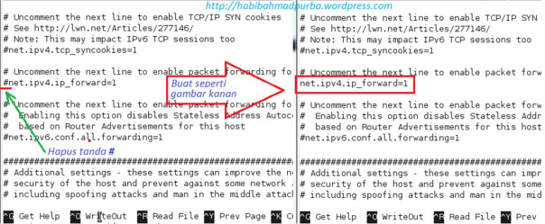](http://habibahmadpurba.files.wordpress.com/2013/10/5-15.jpg)
* Selanjutnya buat routing dengan mengatur **iptables** agar client dapat koneksi ke internet melalui server Debian. Konfigurasi terhadap isi file **rc.local** pada direktori **/etc/**.

**root@server-tkj:/home/habib# nano /etc/rc.local**

* Buat ketentuan firewall agar server atau router Debian dapat melakukan routing paket data dengan cara ***me-masquerading-kan*** *(memanipulasi)*paket data yang dilewatkannya. Tambahkan ketentuan tersebut di atas kata **exit = 0**, sehingga script-nya seperti gambar berikut ini. Setelah selesai disimpan.

[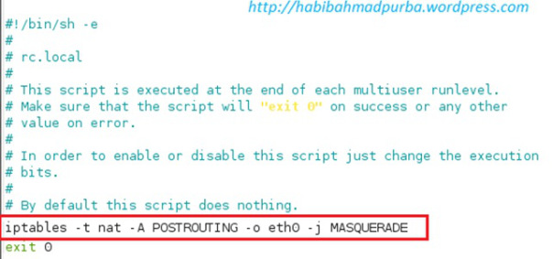](http://habibahmadpurba.files.wordpress.com/2013/10/5-15b.jpg)  
.

* Untuk menguji hasil konfigurasi routing, jalankan web browser dari PC client (Windows XP). Isikan pada address bar alamat situs yang akan dipanggil, misalnya <http://www.google.com>. Jika sudah ditampilkan seperti ambar berikut, maka DHCP Server kita sudah berfungsi dengan baik.

[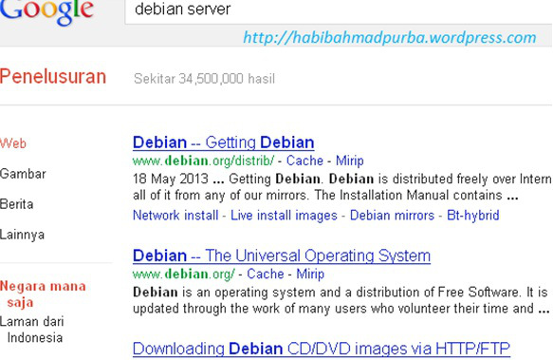](http://habibahmadpurba.files.wordpress.com/2013/10/5-16.jpg)

# Modul 6: Instalasi dan Konfigurasi FTP Server Debian 6 Squeeze

Sebelum kita masuk pada pokok bahasan, sedikit dijelaskan tentang pengertian dan fungsi FTP Server. FTP (file transfer protocol) adalah suatu protokol Internet yang berjalan di dalam lapisan aplikasi yang merupakan standar untuk pengiriman data komputer antar mesin-mesin dalam jaringan yang mensuport TCP/IP Protocol.

Fungsi FTP Server adalah untuk menjalankan perangkat lunak yang digunakan untuk pertukaran file (dalam istilah asingnya yaitu File Exchange) yang selalu siap memberikan layanan FTP apabila mendapat request atau permintaan dari FTP Client. Sementara FTP Client adalah komputer yang meminta koneksi ke FTP Server untuk tujuan tukar-menukar file (Download dan Upload file).

Baiklah, sekarang kita masuk pada pembahasan utama. Langkah-langkah instalasi dan konfigurasi FTP Server Debian sebagai berikut:

1. Installpaket FTP server

**root@server-tkj:/home/habib# apt-get install proftpd**

1. Pada jendela yang muncul, pilih [**standalone**] >> [**OK**]

[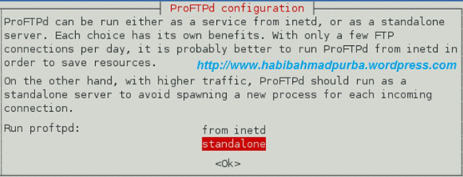](http://habibahmadpurba.files.wordpress.com/2013/10/6-2.jpg)  
.

1. Edit isi file paket **proftpd**.

**root@server-tkj:/home/habib# nano /etc/proftpd/proftpd.conf**

1. Edit script sehingga seperti pada gambar sebelah kanan berikut:  
   [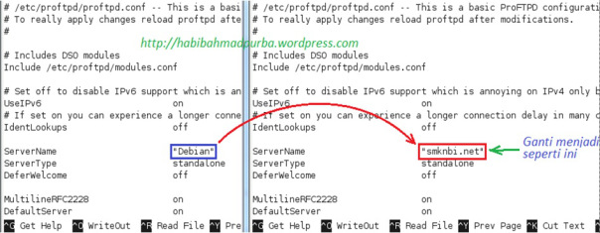](http://habibahmadpurba.files.wordpress.com/2013/10/6-4.jpg)  
   .
2. Kemudian restart konfigurasi file **proftpd**.

**root@server-tkj:/home/habib# /etc/init.d/proftpd restart**

1. Uji hasil konfigurasi dengan perintah **links**.

**root@server-tkj:/home/habib# links ftp.smknbi.net**

1. Maka akan ditamplikan seperti gambar berikut:

[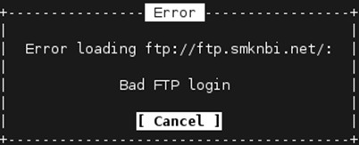](http://habibahmadpurba.files.wordpress.com/2013/10/6-6.jpg)  
.  
Berdasarkan gambar di atas, koneksi ke server masih berjalan dengan baik, namun tidak bisa login karena menggunakan browser links yang berbasis teks. Untuk keluar, gunakan tombol keyboard **q** lalu **ENTER**. Untuk itu, kita harus mengujinya dengan browser berbasis GUI.

.

1. Selanjutnya uji dengan Web browser dari PC client. Ketikkan pada address bar: [www.ftp.smknbi.net](http://www.ftp.smknbi.net) dari PC client. Jika muncul konfirmasi user dan password, isikan user dan password akun yang dibuat saat instalasi debian.  
   [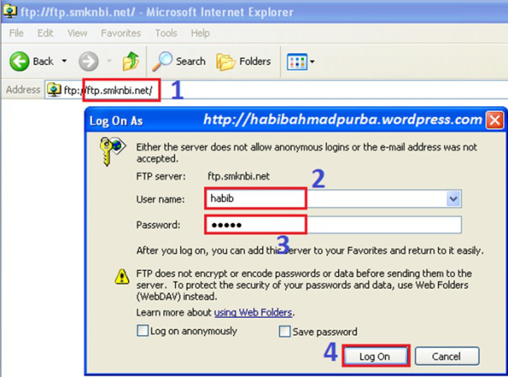](http://habibahmadpurba.files.wordpress.com/2013/10/6-7.jpg)  
   .
2. Maka akan ditampilan file/folder yang dapat diakses pada FTP server oleh FTP Client seperti gambar berikut:  
   [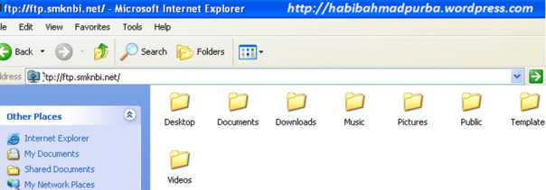](http://habibahmadpurba.files.wordpress.com/2013/10/6-9.jpg)  
   .

# Modul 7: Instalasi dan Konfigurasi Mail dan Web Mail Server Debian 6 Squeeze

Mail server adalah server yang memungkinkan pengguna (user) untuk dapat mengirim dan menerima surat elektronik atau e-mail satu sama lain dalam satu jaringan atau dengan internet. Layanan ini menggunakan arsitektur client-server, artinya ada aplikasi client mengakses server email.

Protocol yang umum digunakan adalah protocol SMTP (Simple Mail Transfer Protocol), POP3 (Post Office Protocol v3), dan IMAP (Internet Mail Access Protocol). SMTP (port 25) digunakan sebagai standar untuk menampung data mendistribusikan email, sedangkan POP3 (port 110) dan IMAP (port 143) digunakan agar user dapat mengambil dan membaca email secara remote.

Sedangkan web mail server adalah sarana yang memungkinkan user dapat mengakses e-mail melalui web, dengan kata lain, web mail server adalah interfaces dengan kata lain sebuah e-mail yang berada di dalam web sehingga jika membuka e-mail tersebut kita harus membuka web terlebih dahulu dengan koneksi internet dan ini berbasis web.

Langkah-langkah untuk membuat Mail Server pada Debian 6 Squeeze adalah sebagai berikut: .

.

1. Instalasi paket **postfix, squirrelmail, imap** (untuk SMTP), dan **pop** (untuk POP3).

**root@server-tkj:/home/habib# apt-get install postfix squirrelmail courier-imap courier-pop**

Jika muncul pertanyaan, tekan tombol Y pada keyboard.

1. Jika muncul tampilan berikut, pilih [**OK**] atau **ENTER**.

[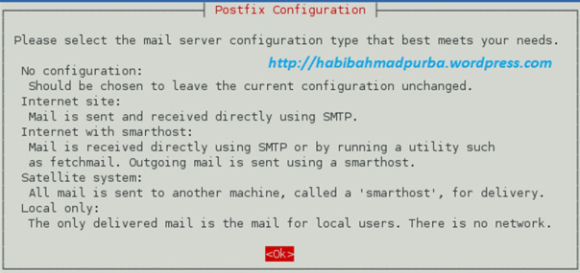](http://habibahmadpurba.files.wordpress.com/2013/10/7-2.jpg)  
.

1. Selanjutnya pada tampilan berikut, pilih [**Internet Site**], lalu **ENTER  
   [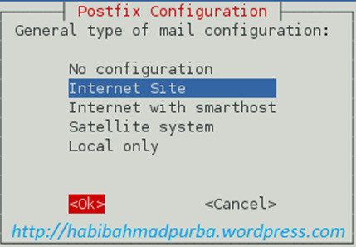](http://habibahmadpurba.files.wordpress.com/2013/10/7-3.jpg)**  
   .
2. Isikan nama sistem email, atau biarkan defaultnya saja, lalu **ENTER**.  
   [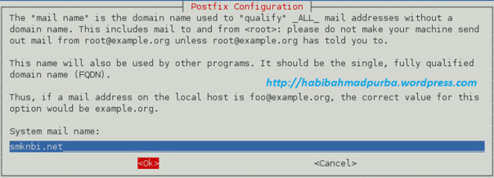](http://habibahmadpurba.files.wordpress.com/2013/10/7-4.jpg)  
   .
3. Jika muncul pesan ***Create directories for web-based administration?*** Pilih [**No**].  
   [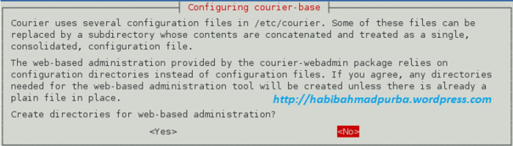](http://habibahmadpurba.files.wordpress.com/2013/10/7-5.jpg)  
   .
4. Edit file **main.cf** yang berada di direktori **/etc/postfix/**.

**root@server-tkj:/home/habib# nano /etc/postfix/main.cf**

1. Tambahkan script di bawah baris terakhir sehingga seperti pada gambar sebelah kanan berikut:  
   [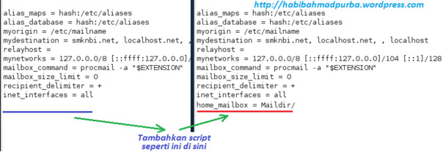](http://habibahmadpurba.files.wordpress.com/2013/10/7-7.jpg)  
   .
2. Kemudian konfigurasi file posfix dengan perintah berikut:

**root@server-tkj:/home/habib# dpkg-reconfigure postfix**

Jika mucul tampilan berikut, pilih [**OK**] atau **ENTER**.

[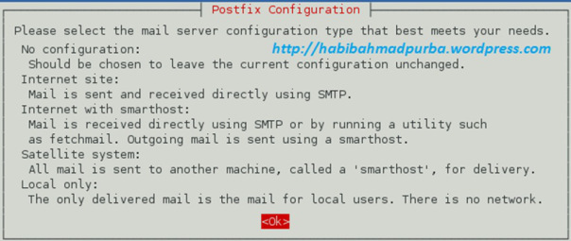](http://habibahmadpurba.files.wordpress.com/2013/10/7-8.jpg)

1. Pilih [**Internet Site**], lalu **ENTER**.  
   [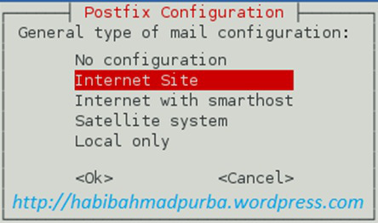](http://habibahmadpurba.files.wordpress.com/2013/10/7-9.jpg)  
   .
2. Kembali masukkan sistem email atau langsung **ENTER** saja.  
   [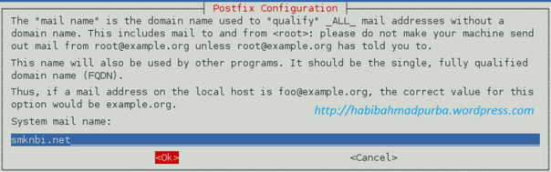](http://habibahmadpurba.files.wordpress.com/2013/10/7-101.jpg)  
   .
3. Pada ***Root and postmaster mail recipient:*** biarkan saja kosong atau langsung **ENTER**.  
   [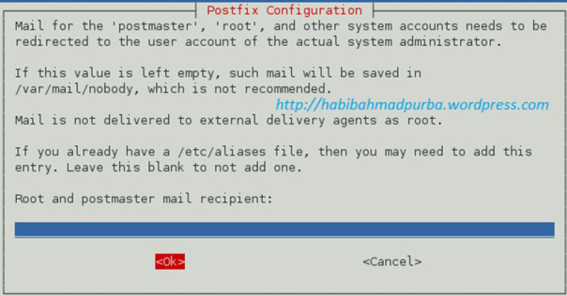](http://habibahmadpurba.files.wordpress.com/2013/10/7-11.jpg)

.

1. Selanjutnya isikan seperti gambar berikut dan sesuaikan dengan nama domain pada server.  
   [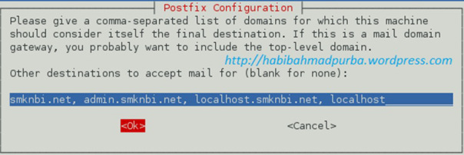](http://habibahmadpurba.files.wordpress.com/2013/10/7-12.jpg)  
   .
2. Pada tampilan ***Force synchronous updates on mail queue***, pilih [**No**].  
   [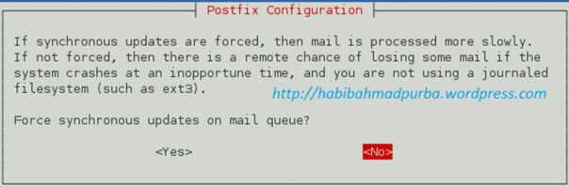](http://habibahmadpurba.files.wordpress.com/2013/10/7-13.jpg)  
   .
3. Selanjutnya isi seperti pada gambar berikut:  
   [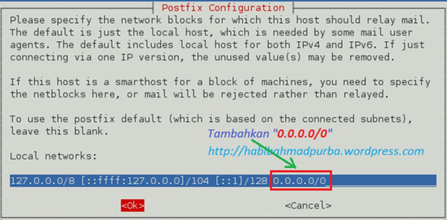](http://habibahmadpurba.files.wordpress.com/2013/10/7-14.jpg)  
   .
4. Pada pertanyaan ***Use procmail for local delivery***, pilih [**No**].  
   [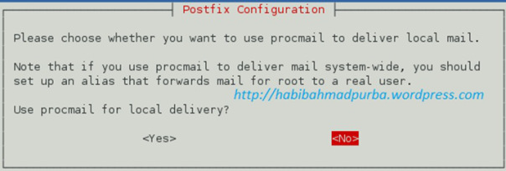](http://habibahmadpurba.files.wordpress.com/2013/10/7-15.jpg)  
   .
5. Biarkan tetap angka ‘**0**” pada ***Mailbox size limit (bytes):***[***[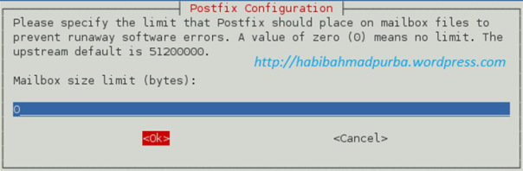](http://habibahmadpurba.files.wordpress.com/2013/10/7-16.jpg)***](http://habibahmadpurba.files.wordpress.com/2013/10/7-16.jpg)***.***
6. Biarkan tetap tanda “**+**” pada ***Local address extention character:***[***[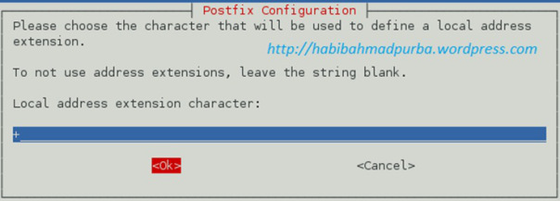](http://habibahmadpurba.files.wordpress.com/2013/10/7-17.jpg)***](http://habibahmadpurba.files.wordpress.com/2013/10/7-17.jpg)***.***
7. Pilih [**ipv4**], lalu [**OK**]  
   [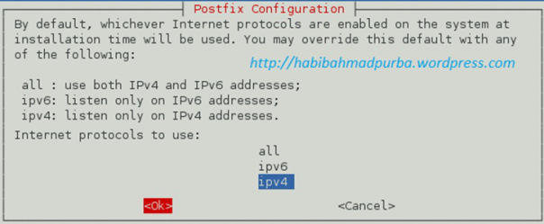](http://habibahmadpurba.files.wordpress.com/2013/10/7-18.jpg)  
   .
8. Masuk ke **mail.smknbi.net** melalui telnet.  
   [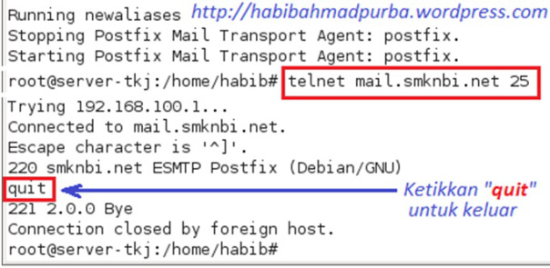](http://habibahmadpurba.files.wordpress.com/2013/10/7-19.jpg)  
   .
9. Tambahkan nama user untuk mail, lengkap dengan data-datanya. Lihat petunjuk sesuai gambar berikut:

**root@server-tkj:/home/habib# adduser ahmad**

[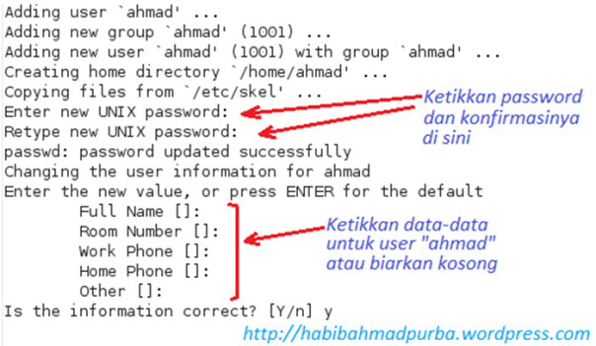](http://habibahmadpurba.files.wordpress.com/2013/10/7-20.jpg)  
.

1. Tambahkan user lainnya, lengkap dengan data-datanya.

**root@server-tkj:/home/habib# adduser purba**

[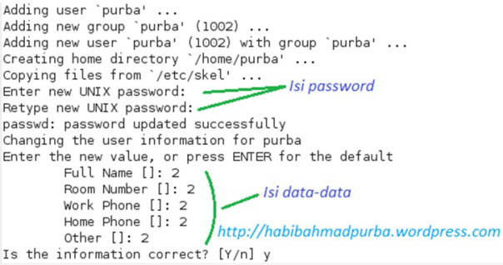](http://habibahmadpurba.files.wordpress.com/2013/10/7-21.jpg)  
.

1. Selanjutnya jalankan perintah **telnet.mail.smknbi.net 25**.

**root@server-tkj:/home/habib# telnet mail.smknbi.net 25**

[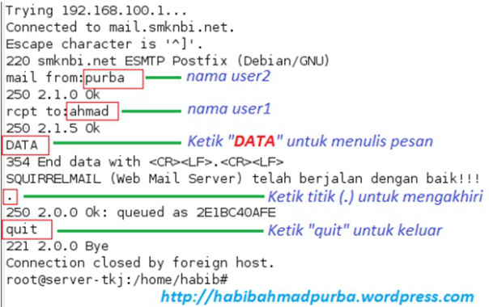](http://habibahmadpurba.files.wordpress.com/2013/10/7-22.jpg)  
.

1. Isi seperti panduan pada gambar berikut:  
   [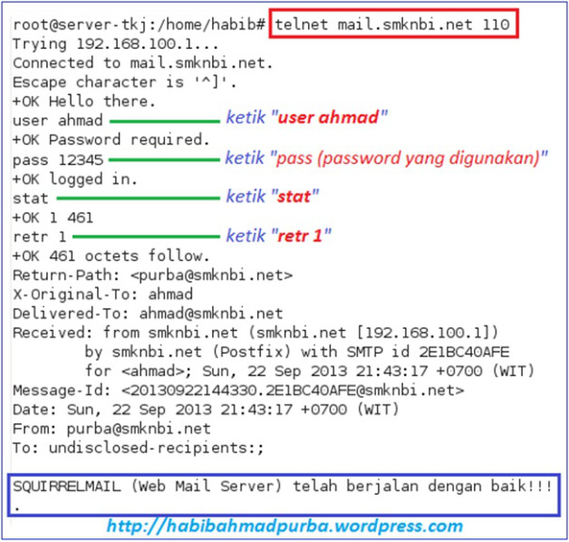](http://habibahmadpurba.files.wordpress.com/2013/10/7-23.jpg)  
   .
2. Edit file **apache2.conf** pada direktori **/etc/apache2/**.

**root@server-tkj:/home/habib# nano /etc/apache2/apache2.conf**

1. Tambahkan script berikut di bawah baris terakhir, sehingga seperti gambar berikut:  
   [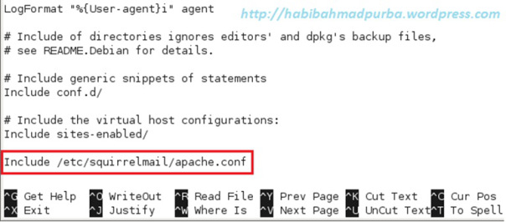](http://habibahmadpurba.files.wordpress.com/2013/10/7-25.jpg)  
   .
2. Edit juga file **apache.conf** di dalam direktori **/etc/squirrelmail/**.

**root@server-tkj:/home/habib# nano /etc/squirrelmail/apache.conf**

1. Buat script seperti pada gambar sebelah kanan berikut:  
   [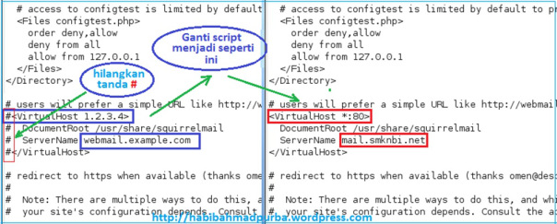](http://habibahmadpurba.files.wordpress.com/2013/10/7-27.jpg)  
   .
2. Restart file **apache.conf**

**root@server-tkj:/home/habib# /etc/init.d/apache2 restart**

1. Akses mail dengan web browser dari PC client (Windows XP). Pada address bar, ketik [**mail.smknbi.net**](http://www.mail.smknbi.net)**.** Ketikkan user “**ahmad**” dan passwordnya untuk melihat surat masuk (**inbox**).  
   [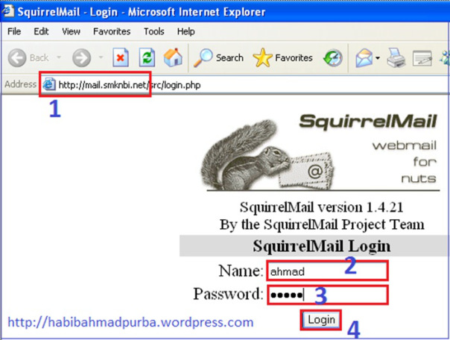](http://habibahmadpurba.files.wordpress.com/2013/10/7-29.jpg)  
   .
2. Klik pada link di bawah **subject  
   [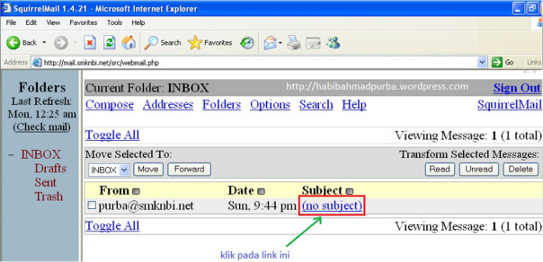](http://habibahmadpurba.files.wordpress.com/2013/10/7-30.jpg)**  
   .
3. Tampilan surat masuk (inbox) pada user **ahmad**.  
   [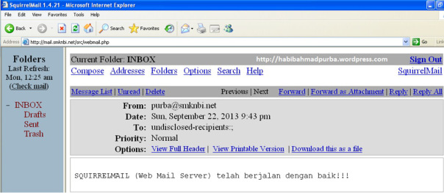](http://habibahmadpurba.files.wordpress.com/2013/10/7-31.jpg)  
   .
4. Selanjutnya tes dari user **ahmad** untuk mengirim email kepada user **purba**. Klik menu [**Compose]**, lalu isi alamat email user **purba** dengan alamat [**purba@smknbi.net**](mailto:purba@smknbi.net)**.  
   [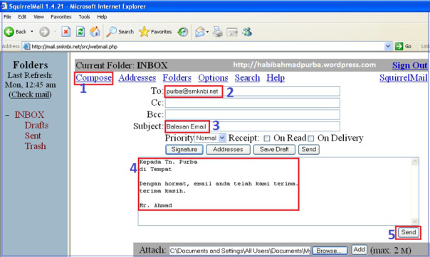](http://habibahmadpurba.files.wordpress.com/2013/10/7-32.jpg)**  
   .
5. Setelah terkirim, kita coba melihat apakah email tersebut sudah sampai ke alamat email user **purba**. Logout terlebih dahulu dari account user **ahmad** dengan memilih tombol [**Sign Out**].  
   [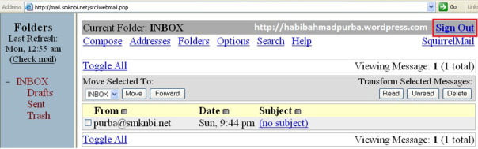](http://habibahmadpurba.files.wordpress.com/2013/10/7-331.jpg)  
   .
6. Selanjutnya pilih [**Yes**] >> [**Click here to log back in**].  
   [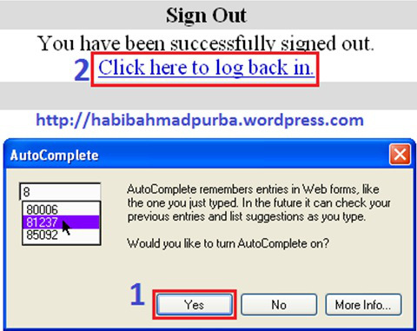](http://habibahmadpurba.files.wordpress.com/2013/10/7-34.jpg)  
   .
7. Kemudian masuk kembali ke alamat email user **purba**. Masukkan nama user dan passwordnya.  
   [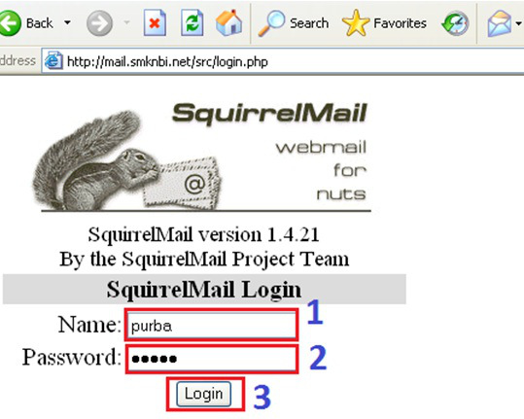](http://habibahmadpurba.files.wordpress.com/2013/10/7-35.jpg)  
   .
8. Setelah login, maka ditampilkan kotak masuk (inbox) di email purba@yahoo.co.id.  
   [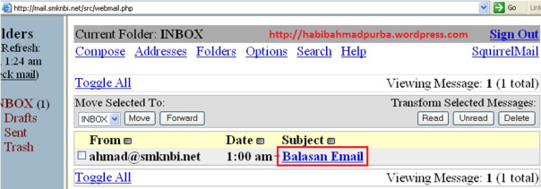](http://habibahmadpurba.files.wordpress.com/2013/10/7-36.jpg)  
   .
9. Maka isi balasan email dari user **ahmad** adalah seperti berikut ini:  
   [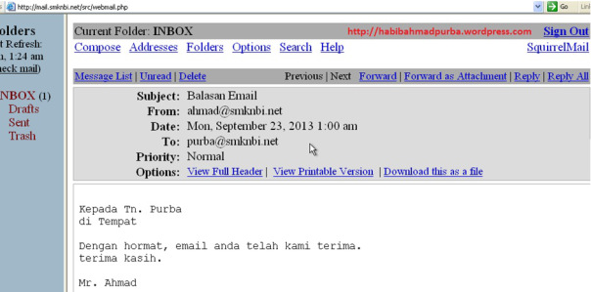](http://habibahmadpurba.files.wordpress.com/2013/10/7-37.jpg)  
   .

Berdasarkan tampilan gambar di atas, maka mail server telah berjalan dengan baik. Dengan demikian tahap **Instalasi dan Konifigurasi Mail Server** telah selesai.

# Modul 8: Instalasi dan Konfigurasi Proxy Server

Setelah sebelumnya kita melakukan [**Instalasi dan Konfigurasi Mail Server Debian Squeeze**](http://wp.me/pLLAu-hs), maka selanjutnya kita melaksanakan **Instalasi dan Konfigurasi Proxy Server Debian 6 Squeeze**. Sebelumnya perlu dijelaskan sedikit tentang Proxy Server. Proxy server adalah sebuah komputer server atau program komputer yang dapat bertindak sebagai komputer lainnya untuk melakukan request terhadap content dari internet atau intranet. Proxy Server bertindak sebagai gateway terhadap dunia internet untuk setiap komputer client.

Tiga fungsi utama proxy server adalah:

1. **Connection Sharing**.

Bertindak sebagai gateway yang menjadi batas antara jaringan lokal dan jaringan luar. Gateway juga bertindak sebagai titik dimana sejumlah koneksi dari pengguna lokal akan terhubung kepadanya dan koneksi jaringan luar juga terhubung kepadanya. Dengan demikian koneksi dari jaringan lokal ke internet akan menggunakan sambungan yang dimiliki oleh gateway secara bersama-sama (connecion sharing).

.

1. **Filtering**.  
   Bekerja pada layar aplikasi sehingga berfungsi sebagai Firewalll paket filtering yang digunakan untuk melindungi jaringan lokal terhadap gangguan atau serangan dari jaringan luar. Dapat dikonfigurasi untuk menolak situs web tertenu pada waktu-waktu tertentu.

.

1. **Caching**.Proxy Server memiliki mekanisme penyimpanan obyek-obyek yang sudah diminta dari server-server di internet. Mekanisme caching akan menyimpan obyek-obyek yang merupakan permintaan dari para pengguna yang di dapat dari iternet.

Dalam pembahasan kali ini, Proxy Server yang akan dibuat lebih berorientasi pada fungsi filtering. Adapun langkah-langkah untuk membuat proxy server adalah sebagai berikut:

1. Install paket **squid**

**root@server-tkj:/home/habib# apt-get install squid**

Jika muncul pesan pertanyaan “***Do you want to continue [Y/n]?***” Ketikkan **y** lalu **ENTER**. Kemudian tunggu hingga proses instalasi paket squid selesai..

* Edit isi file **squid.conf** yang terdapat dalam direktori **/etc/squid/**.

**root@server-tkj:/home/habib# nano /etc/squid/squid.conf**

* Cari script “**http_port 3128**” dengan menggunakan tombol keyboard **Ctrl + w**. Tambahkan script seperti pada gambar sebelah kanan berikut:  
  [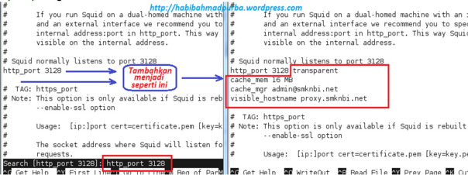](http://habibahmadpurba.files.wordpress.com/2013/10/8-3.jpg)  
  .
* Kemudian cari lagi script “**acl CONNECT**” dengan tombol keyboard **Ctrl + w**. Tambahkan script seperti gambar sebelah kanan berikut:  
  [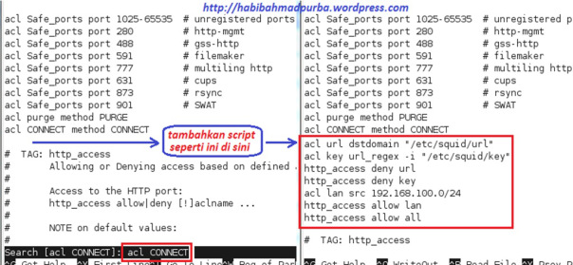](http://habibahmadpurba.files.wordpress.com/2013/10/8-4.jpg)  
  .
* Cari juga script **http_access deny all**, kemudian tambahkan di depannya tanda **#**. Setelah selesai simpan hasil konfigurasi tersebut.  
  [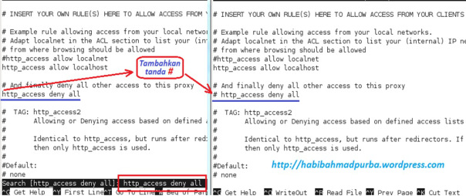](http://habibahmadpurba.files.wordpress.com/2013/10/8-5.jpg)  
  .
* Kemudian jalankan perintah **squid –z**.  
  [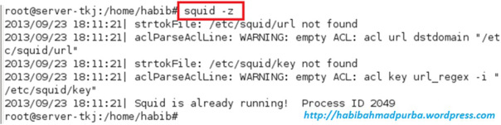](http://habibahmadpurba.files.wordpress.com/2013/10/8-6.jpg)  
  .
* Selanjutnya isi file **url** yang sudah didefinisikan pada file **squid.conf** pada langkah 4 di atas, dengan alamat-alamat situs yang akan diblokir, misalnya **sex.com**, **bokep.com**, **fuck.com**, dan sebagainya.

**root@server-tkj:/home/habib# nano /etc/squid/url**

* Isi dengan script seperti pada gambar berikut:  
  [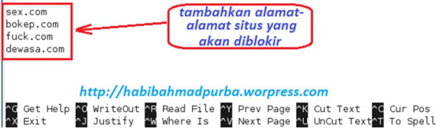](http://habibahmadpurba.files.wordpress.com/2013/10/8-8.jpg)  
  .
* Isi juga pada file **key** dengan script kata kunci untuk memblokir situs-situs tertentu. Artinya, situs-situs yang mengandung kata kunci tersebut akan diblokir oleh proxy server. File ini juga telah didefinisikan pada file **squid.conf**.

**root@server-tkj:/home/habib# nano /etc/squid/key**

* lsikan script seperi pada gambar di bawah ini:  
  [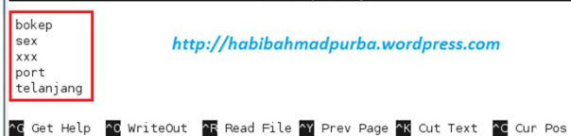](http://habibahmadpurba.files.wordpress.com/2013/10/8-10.jpg)  
  .
* Ulangi lagi perintah **squid –z** seperti pada langkah 6 di atas. Kemudian perhatikan hasilnya.

**root@server-tkj:/home/habib# squid –z**

* Restart hasil konfigurasi pada paket **squid** tersebut.

**root@server-tkj:/home/habib# /etc/init.d/squid restart**

* Konfigurasi proxy pada server sudah selesai. Sekarang kita beralih pada PC client. Kita harus mengkonfigurasi proxy web browser pada PC client tersebut. Caranya, buka browser [**Internet Explore**] >> Menu [**Tools**] >> [**Internet Options…**]

[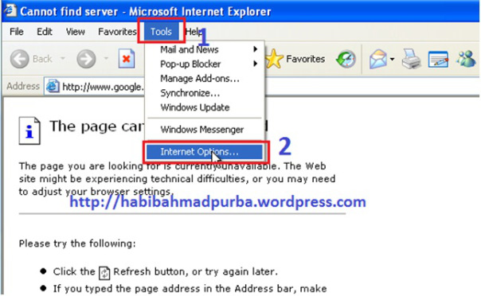](http://habibahmadpurba.files.wordpress.com/2013/10/8-13.jpg)

* Pada jendela Internet Option, klik tab [**Connection**] >> [**LAN Settings…**]  
  [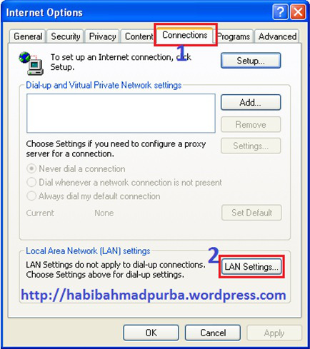](http://habibahmadpurba.files.wordpress.com/2013/10/8-14.jpg)  
  .
* Pada jendela **Local Area Network (LAN) Settings**, beri tanda ceklist pada ***Use a proxy server for your LAN***. Selanjutnya isi alamat address server pada bagian **Address**. Pada bagian **port**, isi **3128** sesuai dengan yang sudah kita masukkan sebelumnya, kemudian [**OK**] >> [**OK**].  
  [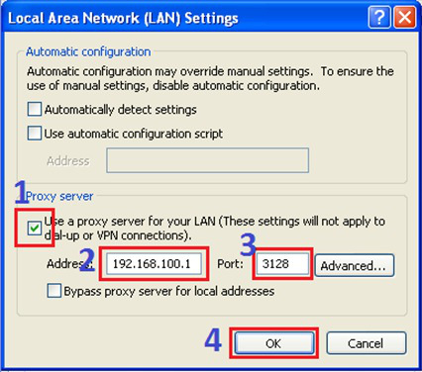](http://habibahmadpurba.files.wordpress.com/2013/10/8-15.jpg)  
  .
* Sekarang kita uji proxy server dengan mengkases situs-situs yang sudah diblokir tersebut.  
  .Menguji akses situs: [www.sex.com](http://www.sex.com)  
  [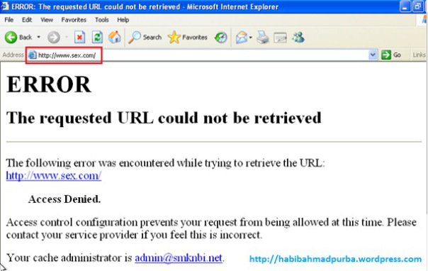](http://habibahmadpurba.files.wordpress.com/2013/10/8-16a.jpg)  
  .  
  Menguji akses situs: [www.bokep.com](http://www.bokep.com)[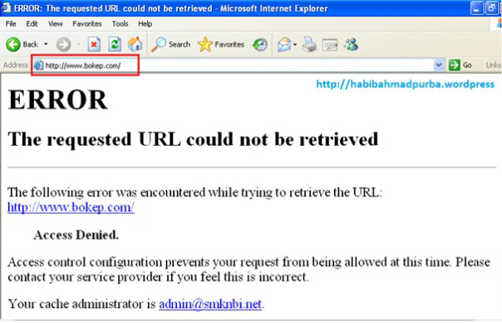](http://habibahmadpurba.files.wordpress.com/2013/10/8-16b.jpg)  
  .  
  Menguji akses situs: [www.fuck.com](http://www.fuck.com)[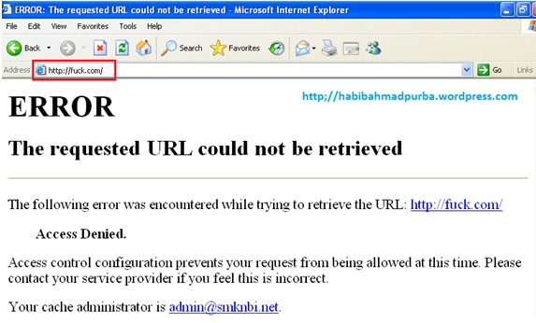](http://habibahmadpurba.files.wordpress.com/2013/10/8-16c.jpg)  
  .

Dari tampilan ketiga gambar di atas, ternyata mengakses situs <http://www.sex.com>, <http://www.bokep.com> dan <http://www.fuck.com> tidak dapat terpenuhi, karena alamat ketiga situs tersebut sudah diblok oleh proxy server kita.  
.

* Sekarang kita menguji apakah konten-konten yang sudah diblokir tersebut masih dapat diakses atau tidak.  
  .Menguji blokir konten **bokep**:  
  [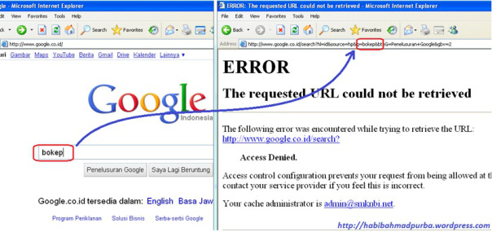](http://habibahmadpurba.files.wordpress.com/2013/10/8-17a.jpg)  
  .  
  Menguji blokir konten **xxx**:  
  [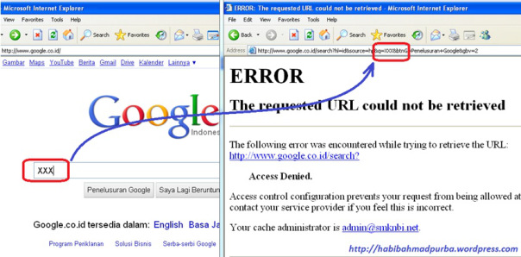](http://habibahmadpurba.files.wordpress.com/2013/10/8-17b.jpg)  
  .

Dari tampilan kedua gambar di atas, ternyata pencarian konten “**bokep**” maupun “**XXX**” juga tidak dapat dilakukan oleh **google**, kerena sudah diblok oleh proxy server kita.